我校23项质量工程项目喜获教育厅立项

近日，安徽省教育厅发布了《安徽省教育厅关于公布 2022 年高等学校省级质量工程项目名单的通知》，我校共计23项课题喜获立项。
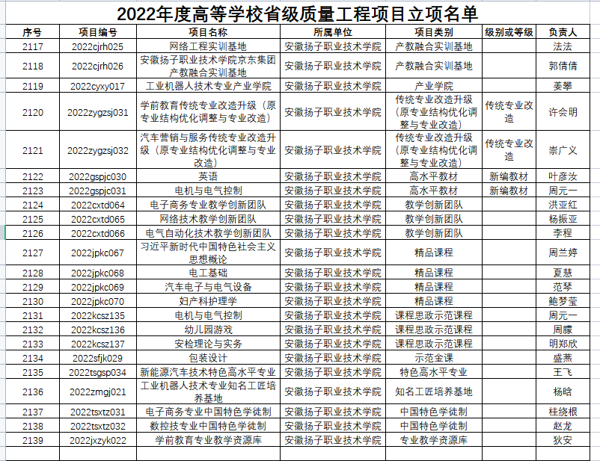

院科研处
2023年4月18日

